实验四修改记录

151250132 唐鑫

Makefile:

改make image为make run，

CFLAGS中加入"-fno-stack-protector"(否则编译会遇到“__stack_chk_fail_local”错误)

syscall.asm:增加系统调用函数声明和定义：

show_str: 添加一个系统调用sys_disp_str，其功能接受一个char* str参数，打印出字符串

sleep: 添加一个系统调用sys_process_sleep，其功能是接受一个int型参数mill_seconds，调用此System Call的进程会在mill_seconds毫秒内不被进程调度函数分配时间片

P/V: 添加两个系统调用sys_sem_p和sys_sem_v，即信号量的PV操作，在此基础上模拟睡眠的理发师问题

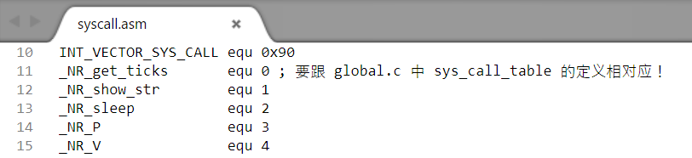

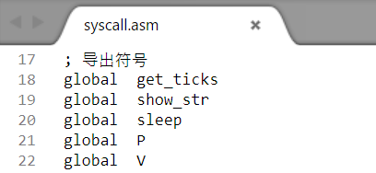

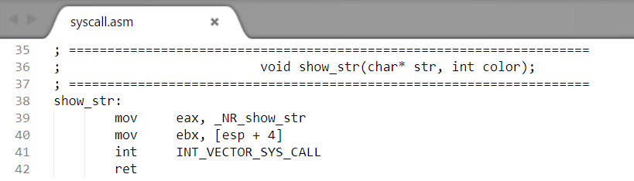

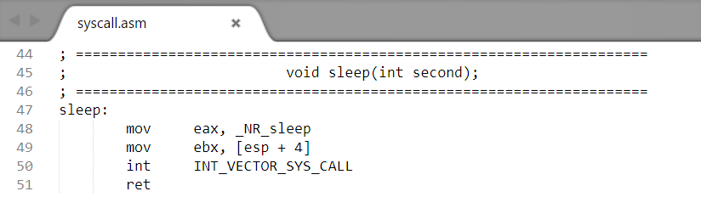

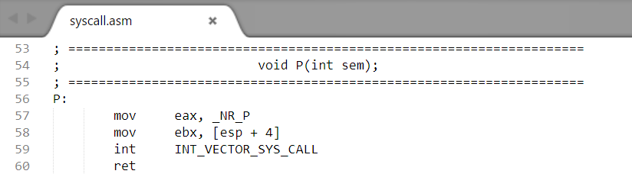

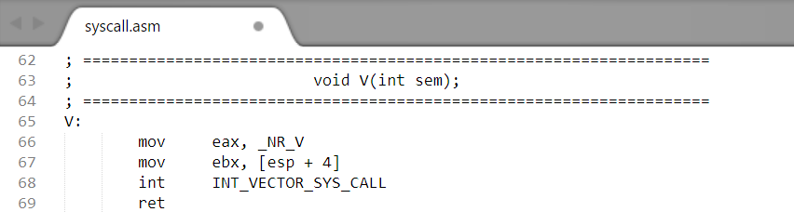

kernel.asm:开关中断

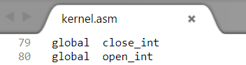

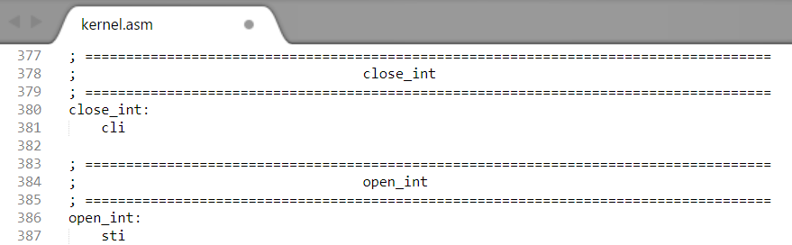

proto.h:添加对四个函数的声明

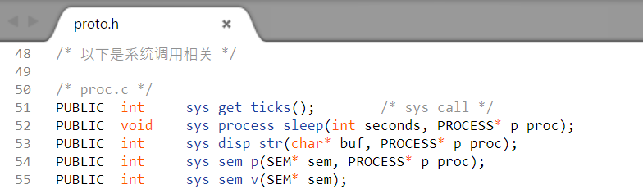

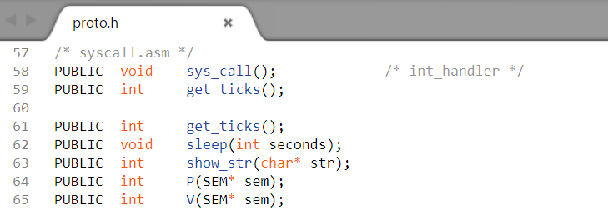

const.h:将系统调用函数数目改为5

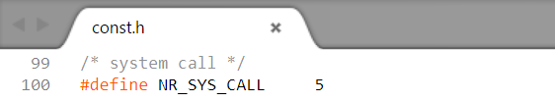

global.c:在sys_call_table中添加四个系统调用

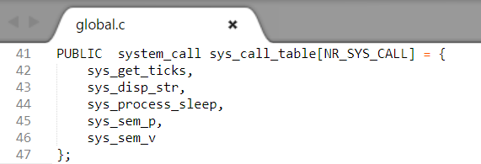

proc.c:添加四个系统调用的实现

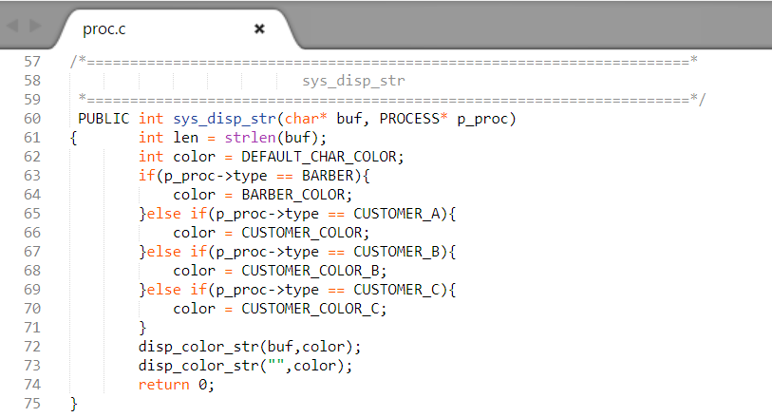

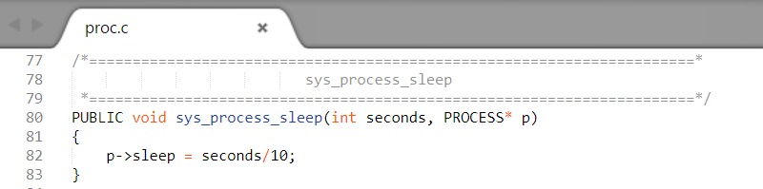

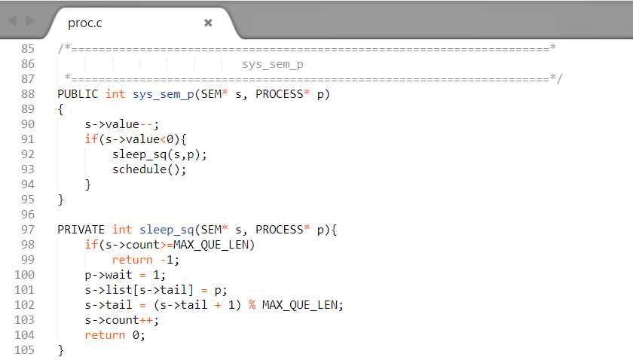

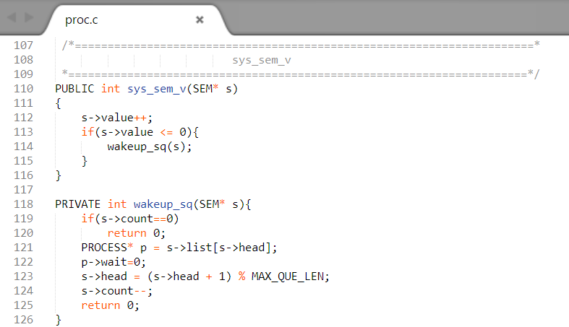

main.c:清屏操作；增加进程

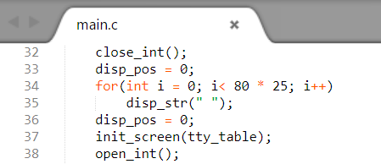

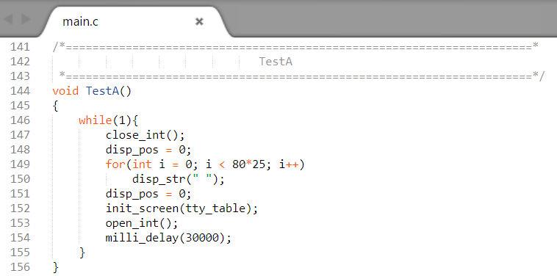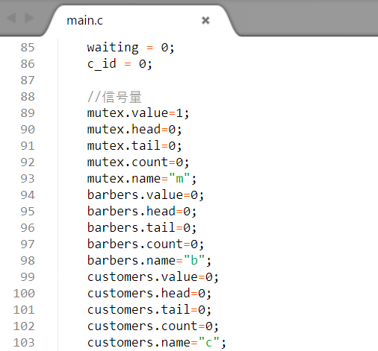

Barber理发师进程：

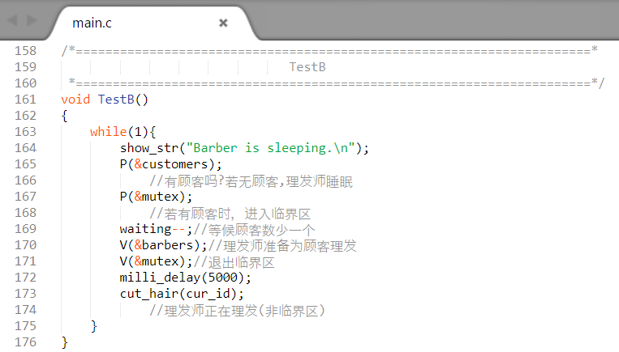

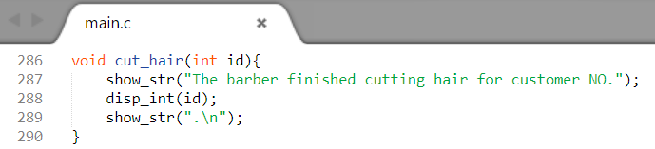

costomer顾客进程C(D、E相同)：

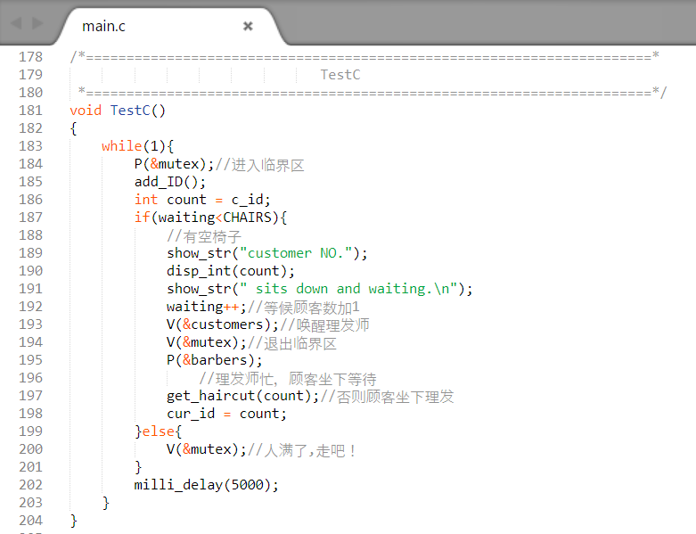

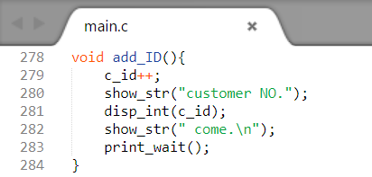

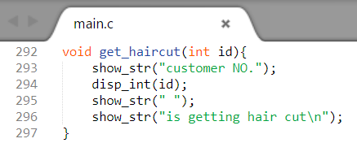

global.c: task_table, user_proc_table增加进程

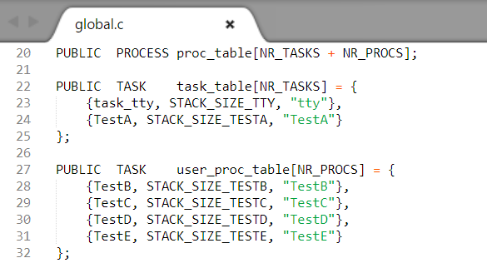

global.h:信号量及一些常量的声明

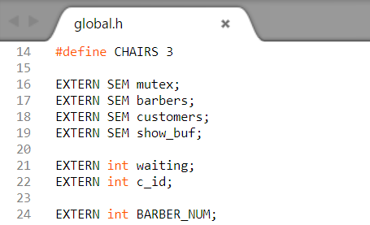

proc.h: PROCESS中添加属性；SEM的定义；NR_TASKS改为2，NR_PROCS改为4；颜色常量的定义；添加任务栈大小。

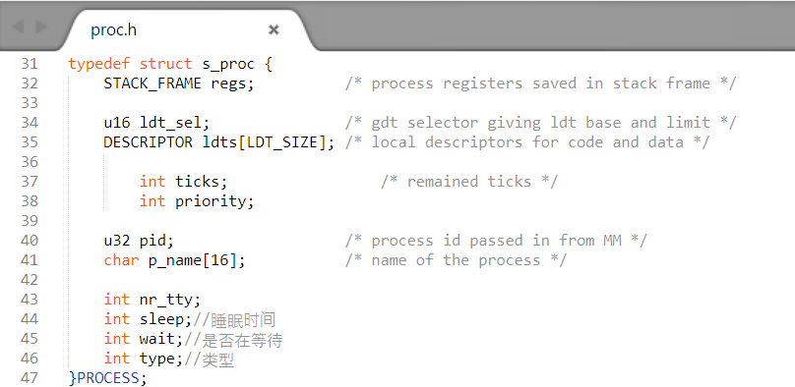

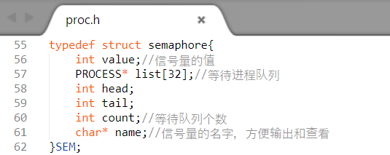

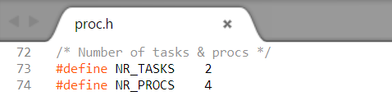

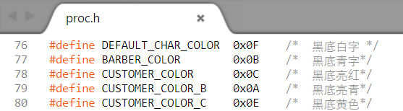

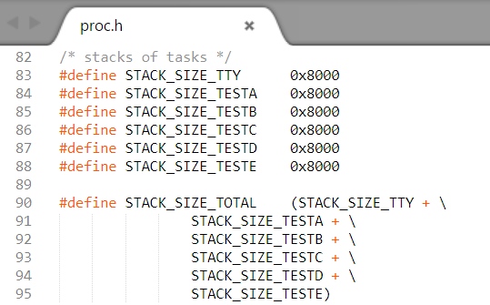

proto.h:进程的声明；开关中断的方法声明

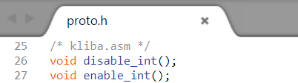

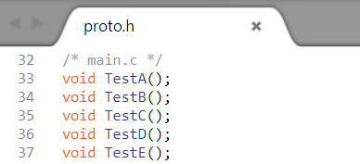

clock.c:时钟的处理

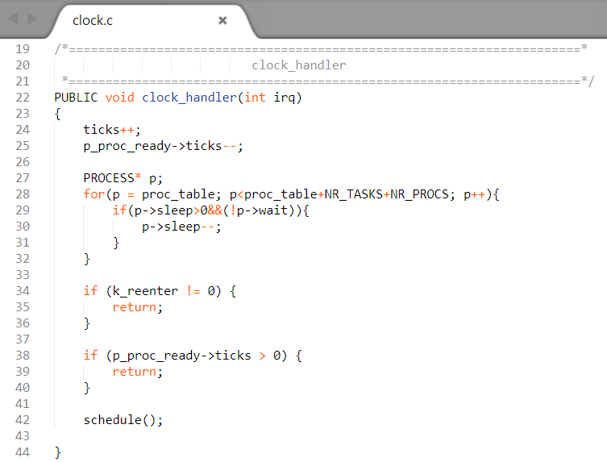

运行截图：

一把椅子

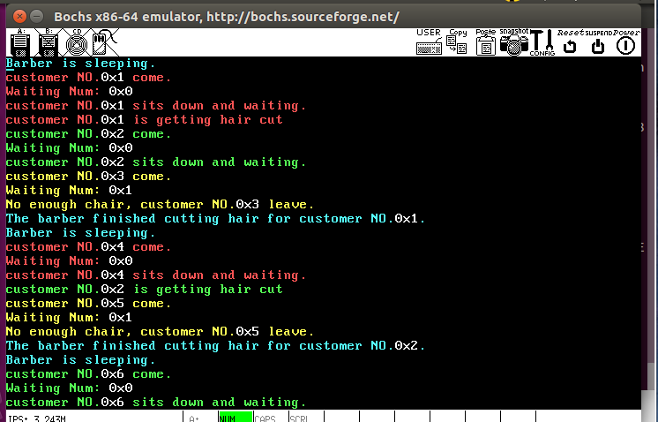

两把椅子

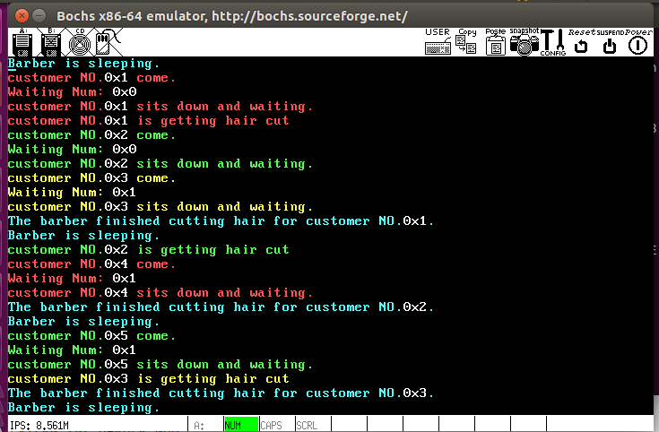

三把椅子

